Составитель: Лукьянова И.А. – библиограф
Информационно-библиографического отдела МБУК «ЦМБ»

Наш адрес: Московская область,
г. Наро-Фоминск,
ул. Ленина, д. 16, МБУК «ЦМБ»
Телефон: 8(496)343-99-10
Электронная почта: nf-cmb@yandex.ru
Сайт: cmb-nf.ru

Муниципальное бюджетное учреждение культуры
«Центральная межпоселенческая библиотека
Наро-Фоминского муниципального района»

Информационно-библиографический отдел

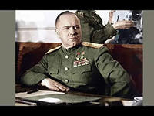

Маршал долга и маршал спасения
К 40-летию со дня смерти К.Г. Жукова

Библиографический указатель

Наро-Фоминск
2014

Оглавление

От составителя 1
Биография Г.К. Жукова 2
Произведения Г.К. Жукова 8
Книги о Г.К. Жукове 8
Публикации из книг 9
Статьи из периодических изданий 11
Сайты 12

13
4. Жукова, М.Г. Маргарита Жукова: «Памятник отцу лепили с меня»: [интервью с М.Г. Жуковой и Г. Жуковым, дочерью и внуком Г.К. Жукова / беседовала В. Оберемко] / Маргарита Жукова, Георгий Жуков // Аргументы и факты. - 2009. - № 44. - С. 70.
5. Жукова, Э.Г. А что думает товарищ Жуков?: [интервью с Э. Г. Жуковой, дочерью Г.К. Жукова [ беседовала А. Рокоссовская] / Элла Георгиевна Жукова // Российская газета. - 2010. - 18 марта. - № 56. - С. 26 - 27.
6. Иванов, Л. «Мы нашли Гитлера»: генерал-майор Леонид Иванов - о буднях войны и Жукове: [интервью с генералом-майором Леонидом Ивановым / вела беседу Т. Кузнецова] / Л. Иванов // Аргументы и факты. - 2010. - № 17. - С. 7.
7. Лешков, М.Е. Музей Г.К. Жукова в Калужском крае / М.Е. Лешков // Юный краевед. – 2014. – №4. – С. 41-46.
8. Лыткина, Т.М. Георгий Победоносец: [час истории для старшеклассников: сценарий к 110-летию со дня рождения Г.К. Жукова] / Т.М. Лыткина // Читаем, учимся, играем. - 2006. - № 10. - С. 45 - 48.
Сайты:
1. Биография Жукова Георгия Константиновича, основные даты и события...: Страницы сайта [Электронный ресурс]. – Собрание афоризмов: афоризмы и мудрые мысли, крылатые фразы, высказывания, выражения, цитаты и изречения - © Aphorisme.ru 2007 - 2014. – Режим доступа: http://www.aphorisme.ru/about-authors/zhukov/?q=4834
2. Маршал Жуков, биография маршала Жукова: Страницы сайта [Электронный ресурс]. – © Жуков Георгий Константинович, 2006. – Режим доступа: http://marshalgukov.narod.ru/
3. Государственный музей Г.К. Жукова: Страницы сайта [Электронный ресурс]. – Зарегистрировано в Министерстве печати 6 июля 2001г. Эл.N77-4675. ISSN 1684-9574. – Режим доступа: http://www.museum.ru/W1808
4.ЖУКОВ Георгий Константинович: Страницы сайта [Электронный ресурс]. – © Министерство обороны Российской Федерации: Энциклопедия. – Режим доступа: http://100.histrf.ru/commanders/zhukov-georgiy-konstantinovich/

12
От составителя

Маршал Советского Союза, четырежды Герой Советского Союза Георгий Константинович Жуков прошел тернистый путь от солдата до маршала и министра обороны. О Жукове написано немало. Мемуары политиков и государственных деятелей, военачальников, исследования военных ученных и историков, труды писателей, журналистов и родных маршала ярко отобразили образ полководца в дни мира и войны.
В июне 2014 года исполняется 40 лет со дня смерти Г.К. Жукова. К этой дате вашему вниманию предлагается библиографический указатель «Маршал долга и маршал спасения». Материалы, представленные в нем, воссоздают основные вехи жизни и деятельности Г.К. Жукова. Цель издания - показать живой образ человека, в судьбе которого отразились главные исторические события ХХ века.
При составлении указателя были использованы справочно-библиографический аппарат и документный фонд Наро-Фоминской Центральной межпоселенческой библиотеки. В указателе также представлены книги, полученные в дар от президента фонда «Маршал Жуков» М.Г. Жуковой, дочери полководца.
Данное издание состоит из 6 разделов: «Биография Г.К. Жукова», «Произведения Г.К. Жукова», «Книги о Г.К.Жукове», «Публикации из книг», «Статьи из периодических изданий», «Сайты».
Материалы внутри разделов расположены в алфавитном порядке. Все библиографические записи имеют нумерацию. Для удобства пользования пособие снабжено оглавлением.
Издание предназначено для широкого круга читателей, интересующихся жизнью и военным талантом Г.К. Жукова. Данный библиографический указатель может быть также полезен всем, кто занимается патриотическим воспитанием подрастающего поколения: преподавателям, работникам библиотек.

1
Биография К.Г. Жукова
Георгий Константинович Жуков родился в деревне Стрелковка (ныне — Калужская область) в семье крестьянина Константина Артемьевича Жукова (1844—1921). После окончания трёх классов церковно-приходской школы, с похвальным листом, был отдан в ученики в скорняжную мастерскую в Москве. Одновременно окончил двухлетний курс городского училища, занимаясь по вечерам.
7 августа 1915 года в городе Малоярославце Георгий Жуков был призван в армию и зачислен в 5-й запасной кавалерийский полк, располагавшийся в городе Балаклея Харьковской губернии.
Весной 1916 года его зачислили в команду для учебы на младшего унтер-офицера. После непродолжительных занятий младший унтер-офицер Жуков направляется в 10-й драгунский полк. В его составе он участвовал в боях на фронте. Осенью был сильно контужен при взрыве мины и отправлен в Харьковский военный госпиталь. За отличия в боевых действиях и захват в плен немецкого офицера Георгий Жуков дважды награжден Георгиевским крестом.
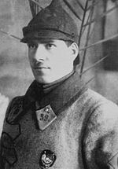
Добровольцем вступил в Красную Армию. Вскоре стал командиром взвода, затем - командиром эскадрона. Участвовал в сражениях на Восточном, Туркестанском и Юго-Восточном фронтах. В рукопашном бою его ранила осколками ручной гранаты.
Прошел курсы красных командиров. После окончания Гражданской войны Г. К. Жуков командовал эскадроном, с 1923 года - кавалерийским полком, с мая 1930 года - кавалерийской бригадой. Затем его назначают помощником инспектора кавалерии Красной Армии.
В июле 1938 года Г. К. Жуков становится заместителем командующего войсками Белорусского Особого военного округа по кавалерии. А летом следующего года он вступает в командование 57-м особым корпусом, а потом 1-й армейской группой советских войск в Монголии. Под его командованием эта армейская группа совместно с частями монгольской Народно-революционной армии провела операцию по окружению и разгрому в короткий срок крупной

2
20. Симонов, К.М. Халхин-гольская страница: (из записок о Г.К. Жукове) / Симонов // Собрание сочинений. В 10 т. / К. Симонов. - М., 1984. - Т. 10. - С. 467 - 478.
21. Соколов, В. Впереди страна Болгария: [из романа «Избавление»] / Соколов В. // Венок славы. В 12 т.- М., 1986. - Т.10. - С. 81 - 90.
24. Федин, К.А Маршал Жуков / Константин Федин // Собрание сочинений. В 12 т. / Федин К.А. - М., 1985. - Т.8. - С. 241 -255.
25. Федоров, В. Маршал Победы: [отрывок из поэмы] / Федоров В. // Живая память. В 3 т. - М., 1995. - Т. 3. - С. 487.
26. Чаковский, А.Б. Блокада: роман. В 5-ти кн. / А.Б. Чаковский. – М.: Сов. писатель, 1979.
Кн. 1-2. – 527 с., порт.
Кн. 3-4. – 496 с.
Кн. 5. – 623 с.
27. Чаковский, А.Б. В критические дни: из романа «Блокада» / Чаковский А.Б. // Венок славы. В 12 т. - М., 1983. - Т. 3. - С. 70 - 95.
28. Чаковский, А.Б. Победа: Политический роман. В 3-х кн. [Текст] / А.Б. Чаковский. – М.: Известия, 1985. – (Библиотека «Дружба народов»).
Т.1. Кн.1-2. – 607 с., ил.
Т.2. Кн.3. – 478 с., ил.

Статьи из периодических изданий

1. Алёшин, А. Хорошо забытое сражение: создатели докум. ленты «Ржев. Неизвестная битва Георгия Жукова» рассказали об одной из самых трагических страниц Великой Отечественной войны / Андрей Алёшин //Ежедневные новости. Подмосковье. – 2009. – 25 февр. – № 37. - С. 3
2. Вебер, О.Н. Битва за Москву: лит.-муз. композиция: [в композиции использованы фрагменты из кн. Г.К. Жукова «Воспоминания и размышления»] / Вебер О.Н. // Литература в школе. - 2008. - № 4. - С. 41 - 43.
3. Гутов, А.Г. О стихотворении Иосифа Бродского «На смерть Жукова» / А.Г. Гутов // Литература в школе. - 2009. - № 4. - С. 47 - 48.

11
6. Жуков Георгий Константинович // Советская историческая энциклопедия. - М., 1964. - Т. 5. - С. 566.
7. Жуков Георгий Константинович, (01.12.1896 - 18.06.1974 гг.) // Великая Отечественная война, 1941 - 1945. - М., 2005. - С. 232 -235.
8. Жукова, М. Обращаясь к юности / Жукова М. // Живая память. В 3 т.- М., 1995. - Т. 3. - С. 481 - 487.
9. Козловский, Я. Май 1945 года: [стихотворение] / Козловский Я. // Венок славы. В 12 т. - М., 1986. - Т.10. - С. 501.
10. Конев, И.С. На высшем военном Совете: (дело Жукова) / И.С. Конев // Записки командующего фронтом / И.С. Конев. - М., 1991. - С. 594 - 599.
11. Криворучко, М.Г. Жуков Георгий Константинович / М. Криворучко, Ю. Скотников // Боевая слава Подмосковья / М. Криворучко, Ю. Скотников. - М., 1986. - С. 188 - 192.
12. Морозов, В. Представители Ставки / Морозов В. // Живая память. В 3 т. - М., 1995. - Т. 2. - С. 169 - 176.
13. Морозов, В. Слава полководца / Морозов В. // Живая память. В 3 т.- М., 1995. - Т. 3. - С. 474 - 481.
14. Окороков, В. Победные зори Георгия Жукова / Окороков В. // Живая память. В 3 т.- М., 1995. - Т. 1. - С. 195 - 211.
15. Орлов, С.С. «Умер маршал. Нет, не умер маршал...» / Сергей Орлов // Собрание сочинений. В 3 т. / Сергей Орлов. - М., 1980. - Т.2. - С.300.
16. Рубцов, Ю.В. Генеральная правда. 1941-1945 [Текст] / Ю.В. Рубцов. – М.: Вече, 2012. – 416с. – (Военные тайны XX века).
17. Симонов, К.М. На Эльбе и в Берлине: [из кн. «Разные дни войны»: о подписании Г.К. Жуковым Акта о капитуляции фашистской Германии] // Венок славы. В 12 т.- М., 1986. - Т. 11. - С. 320 - 343.
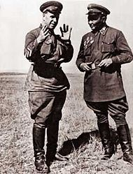
18. Симонов, К.М. Письма, 1943 - 1979: С.А. Баруздину: [9 февр. 1979 г.] // Собрание сочинений. В 10 т. / К. Симонов. - М., 1984. - Т. 12 (доп.). - С. 540 - 541.
19. Симонов, К.М. Разные дни войны: дневник писателя. Т. 2. 1942 - 1945 годы / К.М. Симонов // Собрание сочинений. В 10 т. / К.М. Симонов. - М., 1983. - Т. 9. - С. 644 - 647.

10
группировки японских войск в районе реки Халхин-Гол. Опыт боевых действий на Халхин-Голе изучался в войсках и в немалой степени содействовал развитию советской военной науки.
В начале мая 1940 года Г. К. Жукова принял
И. В. Сталин. За этим последовало назначение его командующим Киевским Особым военным округом. В том же году принято решение о присвоении высшему командному составу Красной Армии генеральских званий. Г. К. Жукову присвоено звание генерала армии.
В Киевском Особом военном округе новый командующий сразу же выдвинул перед командирами соединений и частей требование обучать войска в условиях, приближенных боевым, выступил инициатором проведения в округе командно-штабных учений и смотров боевой готовности войск.
В декабре 1940 года в Генеральном штабе состоялось совещание с участием командующих войсками округов и армий, членов Военных советов и начальников штабов. На нем выступил с докладом и генерал армии Г. К. Жуков. Он подчеркнул, что нападение на СССР фашистской Германии неизбежно. Красная Армия будет иметь дело, с самой сильной армией Запада и выдвинул задачу ускорения сроков формирования танковых и механизированных соединений, укрепления Военно-Воздушных Сил и противовоздушной обороны.
В конце января 1941 года Г. К. Жуков назначен начальником Генерального штаба - заместителем наркома обороны СССР.
Деятельность Генерального штаба под руководством Г. К. Жукова значительно активизировалась. В первую очередь, она направлялась на успешную подготовку в короткий срок нашей армии к войне. Но время уже было упущено. 22 июня 1941 года войска фашистской Германии напали на СССР. Началась Великая Отечественная война.
23 июня 1941 года создается Ставка Главного Командования. В ее состав вошел и Г. К. Жуков. В дальнейшем в целях улучшения руководства фронтами она была преобразована в Ставку Верховного Главнокомандования.

3
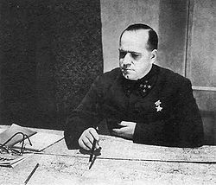
В августе-сентябре 1941 года Г. К. Жуков, командуя войсками Резервного фронта, успешно осуществил первую в истории Великой Отечественной войны наступательную операцию под Ельней. Немецкие танковые и моторизованные дивизии группы армий "Центр" во главе с фельдмаршалом фон Боком готовились обрушиться на наши войска, смять их, нанести им смертельный удар. Но Г. К. Жуков вовремя разгадал этот замысел. Под мощным огневым воздействием фашисты были вынуждены отступить. В боях под Ельней родилась советская гвардия.
Когда сложилась крайне критическая обстановка под Ленинградом Георгий Константинович Жуков 11 сентября 1941 года назначается командующим войсками Ленинградского фронта. Ценой невероятных усилий ему удается мобилизовать все резервы, поднять на борьбу всех, кто способен был внести свою лепту в защиту города. Войска фронта совместно с силами Балтийского флота и при активной поддержке трудящихся Ленинграда остановили врага, сорвали его попытки захватить город.
Тем временем обстановка на Западном фронте резко ухудшилась. Теперь уже Москва оказалась под угрозой захвата противником. 20 октября 1941 года Постановление ГКО гласило: "Сим объявляется, что оборона столицы на рубежах, отстоящих на 100-120 километров западнее Москвы, поручена командующему Западным фронтом Г. К. Жукову..."
Г. К. Жуков оправдал оказанное ему доверие. Под его руководством наши войска обескровили отборные дивизии гитлеровцев, а затем, перейдя в контрнаступление, отбросили врага на сотни километров. "Когда меня спрашивают, что больше всего запомнилось из минувшей войны, - писал позднее Георгий Константинович в своих мемуарах, - я всегда отвечаю: битва за Москву".
С августа 1942 года Г. К. Жуков - первый заместитель наркома обороны СССР и заместитель Верховного Главнокомандующего. Он осуществлял координацию действий фронтов под Сталинградом, в дни прорыва блокады Ленинграда, в битве под Курском, в сражениях за Днепр.
4
9. Маршал Жуков: полководец и человек [сборник] в 2-х тт. Т. I / Сост. А.Д. Миркина, В.С. Яровиков. – М.: Изд-во АПН, 1988. – 384 с., ил.
10. Маршал Жуков: полководец и человек [сборник] в 2-х тт. Т. II / Сост. А.Д. Миркина, В.С. Яровиков. – М.: Изд-во АПН, 1988. – 256 с., ил.
11. Мельников, В. М. Их послал на смерть Жуков? Гибель армии генерала Ефремова [Текст] / В. М. Мельников. – М.: Яуза, Эксмо, 2009. – 736 с. – (Великие трагедии Великой войны).
12. Пилихин, А.А. Маршал Жуков. Фрагменты прошлого [Текст] / А.А. Пилихин. – Калуга: Золотая аллея, 2011. – 320 с. – (Сер. Отечество).
13. Рокоссовский, К.К. Солдатский долг [Текст] / К.К. Рокоссовский. – М.: ОЛМА-ПРЕСС, 2002. – 480 с.: ил.
14. Щукин, В.Т. Полководцы Великой Победы [Текст] / Владимир Щукин. – М.: АСТ: Астроль, 2010. – 508, [4] с.; ил.
15. Яковлев, Н.Н. Жуков / Яковлев Н.Н. - М.: Мол. гвардия, 1992. - 459 с., [24] л. ил. - (Жизнь замечательных людей; вып. 722).

Публикации из книг

1. Абрамов, А.С. Жуков Георгий Константинович (2.XII 1896 - 18.VI 1974) / Алексей Абрамов // У Кремлевской стены / Алексей Абрамов. - М., 1987. - С. 324 - 327.
2. Баграмян, И.Х. Г.К. Жуков / И.Х. Баграмян // Великого народа сыновья / И.Х. Баграмян. - М., 1984. - С. 9 - 42.
3. Был ли удар Гитлера по СССР упреждающим // Сто великих тайн второй мировой / авт.-сост. Н.Н. Непомнящий. - М., 2009. - С. 101 - 106.
4. Гареев, М.А. Маршал Жуков. Он принимал Парад Победы / Гареев М.А. // Полководцы Победы и их военное наследие: очерки о военном искусстве полководцев, завершивших Великую Отечественную войну / М.А. Гареев. - 2-е изд., испр. и доп. - М., 2005. - Гл. 3. - С.118 - 141. - Получено в дар от президента Фонда «Маршал Жуков» М.Г. Жуковой.
5. Георгий Жуков, (1896 - 1974) // Энциклопедия для детей. - М., 1995. - Т. 5, ч. 3. - С. 552 - 562.

9
Произведения Г.К. Жукова

1. Жуков, Г.К. Воспоминания и размышления. В 3 т. / Г.К. Жуков. - 8-е изд. - М.: Новости, 1987.
Т. 1. - 304 с.: ил.
Т. 2. - 328 с.: ил.
Т. 3. - 351 с.: ил.
2. Жуков, Г.К. Воспоминания и размышления. В 3 т. / Г.К. Жуков. - 5-е изд. - М.: Новости, 1983.
Т. 1. - 304 с.: ил.
Т. 2. - 328 с.: ил.
Т. 3. - 351 с.: ил.

Книги о Г.К. Жукове

1. Андреев-Угранский, А.Б. Маршал Победы: историко-публицистическое издание [Текст] / Александр Андреев-Угранский. – Калуга: ГУП «Облиздат», 2000. – 336 с., ил.
2. Васильев, А.М. Дело всей жизни [Текст] / А.М. Васильев. – 5-е изд. – М.: Воениздат, 1984. – 496 с., 21 л. ил., карт. – (Воен. мемуары).
3. Васильев, А.М. Дело всей жизни [Текст] / А.М. Васильев. – 4-е изд. – М.: Политиздат, 1983. – 544 с., 21 л. ил., карт.
4. Георгий Жуков: [альбом] / Сост. М. Г. Жукова, В.П. Морозов; вступ. ст. Ю.М. Лужков. – М.: Государственная фирма «ПОЛИГРАФРЕСУРСЫ», 1995. – 239 с., ил.
5. Георгий Жуков: сборник [Текст] / Сост., автор предис. и послесл. Мария Жукова. – М.: Новатор, 1998. – 352 с. и вкладка; ил. – («Российская судьба» – «РОСС»).
16+
6. Жуков: Карпов В.В. Маршал Жуков: роман [Текст] / оформл. В.И. Харламова. – М.: АРМАДА, 1997. – 646 с. – (Русские полководцы).
7. Жукова, М.Г. Маршал Жуков – мой отец [Текст] / Мария Жукова. – 4-е изд., перераб. – М.: Изд-во Сретенского монастыря, 2009. – 208 с.: ил.
8. Золотые звёзды Халхин-Гола: биогр. Справочник [Текст] / Сост. М.В. Музалевский. – М.: "Кавалеръ", 2011. 147 с.: ил. – (Ист. б-ка "Кавалеръ", вып. 30).
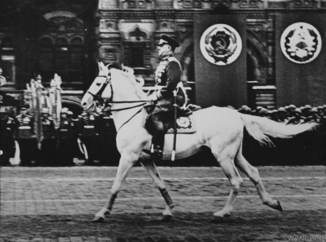
8
Войска 1-го Украинского фронта под командованием Георгия Константиновича в апреле 1944 года освободили много городов и железнодорожных узлов, вышли к предгорьям Карпат. За особо выдающиеся заслуги перед Родиной Маршал Советского Союза Г. К. Жуков был удостоен высшей военной награды - ордена "Победа" № 1.
Летом 1944 года Г. К. Жуков координировал действия 1-го и 2-го Белорусских фронтов в Белорусской стратегической операции.
В итоге двухмесячного наступления были разгромлены две крупные стратегические группировки немецких войск, освобождена Белоруссия, завершено освобождение Украины, очищены от оккупантов значительная часть Литвы и восточная часть Польши. Разгром групп армий "Центр" и "Северная Украина", захват трех крупных плацдармов на реке Висле и выход к Варшаве приблизили советские войска к Берлину.
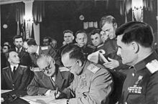
В апреле-мае 1945 года войска фронта под командованием Маршала Советского Союза Г. К. Жукова во взаимодействии с войсками 1-го Украинского и 2-го Белорусского фронтов успешно провели Берлинскую наступательную операцию. Разгромив крупнейшую группировку гитлеровских войск, они овладели Берлином.
8 мая 1945 года Г. К. Жуков по поручению советского Верховного Главнокомандования принял в Карлсхорсте капитуляцию фашистской Германии. Это - самая яркая и блистательная страница в биографии выдающегося полководца Георгия Константиновича Жукова. Второе выдающееся событие в его жизни - Парад Победы на Красной площади. Ему, полководцу, внесшему огромный вклад в разгром фашизма, выпала честь принимать этот исторический парад.

5
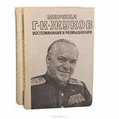
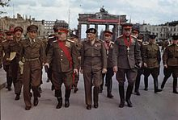
После войны Г. К. Жуков - главнокомандующий Группой советских войск в Германии и главноначальствующий Советской военной администрации. В марте-июле 1946 года он - главнокомандующий Сухопутными войсками и заместитель министра Вооруженных Сил. В 1946-1948 годах командовал войсками Одесского, а затем, до марта 1953 года, - Уральского военных округов. Далее два года был первым заместителем министра обороны. С февраля 1955 года по октябрь 1957 года Г. К. Жуков - министр обороны СССР.
Г. К. Жуков в разные годы был кандидатом и членом ЦК КПСС, кандидатом и членом Президиума ЦК, депутатом Верховного Совета СССР.
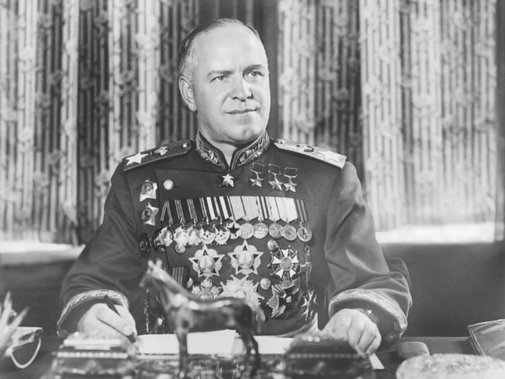
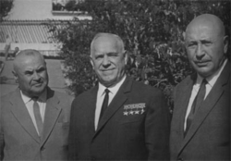
Авторитет маршала Жукова и в армии, и в народе велик. Он четыре раза удостоен звания Героя Советского Союза, награжден двумя высшими орденами "Победа", шестью орденами Ленина, орденом Октябрьской Революции, тремя орденами Красного Знамени, двумя орденами Суворова I степени, многими медалями и орденами иностранных государств, почетным оружием. Он - Герой Монгольской Народной Республики. За время войны Верховный Главнокомандующий в своих приказах 41 раз объявлял ему благодарность.
Однако не всегда учитывались огромные заслуги выдающегося полководца, внесшего большой вклад в победу и укрепление советских Вооруженных Сил. Не без участия высших руководителей страны Георгия Константиновича снимали с высоких постов и выводили из состава ЦК КПСС. Это не сломило полководца.
Находясь в отставке, Георгий Константинович совершил свой последний подвиг, он проделал поистине гигантскую работу, лично написав правдивую книгу о Великой Отечественной войне –

6
"Воспоминания и размышления". Книга начиналась словами: "Советскому Солдату посвящаю. Г. Жуков". В Советском Союзе она выдержала 12 изданий общим тиражом около 8 млн. экземпляров. Она издана более чем в 30 странах мира на 19 языках, причем первое зарубежное издание вышло в 1969 году в ФРГ. На обложке немецкого издания было указано: "Один из выдающихся документов нашей эпохи".
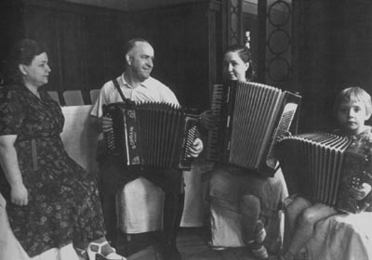
Георгий Константинович безмерно любил своих дочерей Маргариту, Эру, Эллу и Машу. Он много читал, увлекался охотой и рыбалкой, играл на баяне. В своих мемуарах он особо подчеркивал: "Для меня главным было служение Родине, своему народу. И с чистой совестью могу сказать: я сделал все, чтобы выполнить этот свой долг".
18 июня 1974 года в 14.30 Георгий Константинович ушёл из жизни, похоронен на Красной площади у Кремлевской стены со всеми положенными почестями, как выдающийся военный и государственный деятель.
Имя маршала Г. К. Жукова присвоено Военной командной академии противовоздушной обороны. Память о полководце Г. К. Жукове увековечена в названиях планеты, улиц в Москве, Санкт-Петербурге, Наро-Фоминске и других городах. В Москве, Екатеринбурге, Омске, Твери, Ирбите, Харькове, Курске, ряде других городов сооружены памятники Г. К. Жукову, в городе Жукове Калужской области установлен его бронзовый бюст, а в деревне Стрелковке - гранитный памятник.
7

